

**وزارة التعليم العالي والبحث العلمي**

**قسم الهندسة الكيمياوية والصناعات النفطية**

**المرحلة الاولى**

**منهاج التدريب العملي لمادة الورش الهندسية المحاضرة الثالثة - ورشة البرادة**

**Engineering workshops**

**اعداد**

**المهندس احمد عباس محمد**

**المهندس علي واثق هادي**

**2023-2024**

**الاحتياطات الواجب إتباعها في ورشة البرادة :**

1-التأكد من سلامة الادوات قبل و بعد الاستعمال .

2-إتباع الطريقة الصحيحة عند استعمال كل أداة .

3-إتباع الطريقة الصحيحة في الوقوف أثناء عملية البرادة .

4-إرتداء الملابس الواقية الخاصة بالشغل .

5-الحذر من الاطراف الحادة مثل شفرة المنشار و حواف المعادن.

6-التأكد من ربط المشغولة جيدا.

7-إستخدام الادوات السليمة فقط .

8-إتباع النظام والدقة في العمل .

9-إتباع الطريقة السليمة في استخدام المبرد للتأكد من استعمال الادوات في الاغراض المخصصة لها .

11-تنظٌـف الادوات والمكان بعد الانتهاء من العمل .

11-وضع كل أداة في المكان المخصص لها .

12-عمل صيانة دورية على المعدات باستمرار.

**البرادة**

هي عملية قطع لازالة طبقه من المعدن عن طريق ازاحة شظايا صغيره بواسطة )اسنان( حدود قطع صغيره على شكل الازميل تكون متراصه جانب بعضها بعضأ على سطح اداة البراده )المبرد( اذ يعمل عدد كبير من اسنان المبرد في الوقت نفسه وتتم البراده بالمبارد اليدويه او المبارد الالية

**مبدا العمل في عملية البرادة :-**

1- حركة القطع: - تتم بتسليط ضغط عمودي على المبرد على سطح قطعة العمل و الضغط على المبرد الى الامام حيث من جراء الضغط تتغلغل اسنان المبرد في مادة العمل ) المشغولة ( و بسبب الضغط الى الامام تتحرك الاسنان المغروسة في المعدن معها الرايش

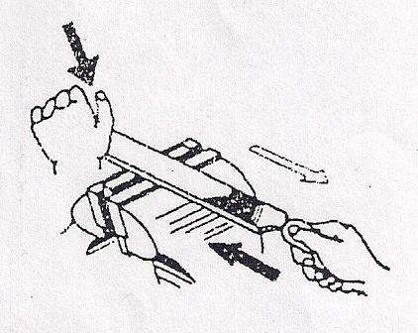

2-حركة الرجوع( السحب -: ) يزال الضغط العمودي على المبرد ويسحب المبرد الى الخلف.

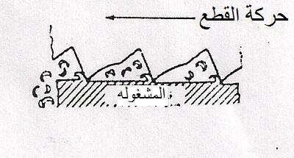

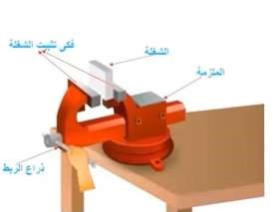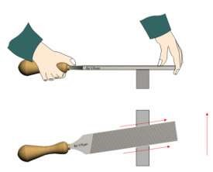 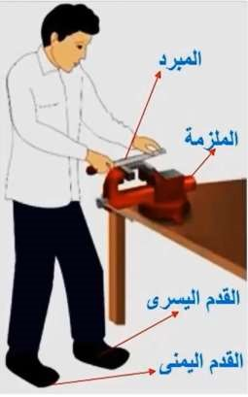

**المبرد :**

الة قطع متعددة الاسنان الا أن لها روؤس قطع عديده مرتبه بعضها وراء بعض بنظام خاص يساعد على تسوية الاسطح وتكون اسنان المبرد مائله على محور المبرد ولذلك تخرج البراده ( الرايش ) و لا تنحصر بينها ويصنع المبرد من الصلب عالي الكاربون او فولاذ العده عالي الجوده بنسبة 25,1 % ويتراوح طوله من (in 20 – 4 ) و يكون له اشكال مختلفة و استعمالات مختلفة

.

**العوامل التي تؤثر على اختيار المبرد المناسب-:**

1. -نوع خامة الماده او المعدن ( درجة صلادة الشغله. )
2. -سمك الطبقه المراد ازالتها بعملية البراده.
3. -شكل السطح المطلوب تشغيله بالبراده (مستوي , مقعر ,محدب , زاويه ..., الخ.)
4. -درجة نعومة سطح الشغله المطلوب.

**انواع المبارد**

1. مبرد مبطط ) عدل(: وهو يستخدم لتسوية الاسطح العادية.
2. مبرد مبطط )مسلوب(: وهو يستخدم ايضا لتوية الاسطح العادية.
3. مبرد نص الدائرة : و هو يستخدم في الدوران من الناحية الدائرية و من الناحية العادية مع الاسطح العادية.
4. مبرد مثلث : وهو يستخدم لبرادة الزاوية فقط.
5. ميرد مربع : وهو يستخدم في المستقيمات الداخلية.
6. مبرد دائري )ذيل الفأر( : و هو يستخدم في توسيع الداوئر.

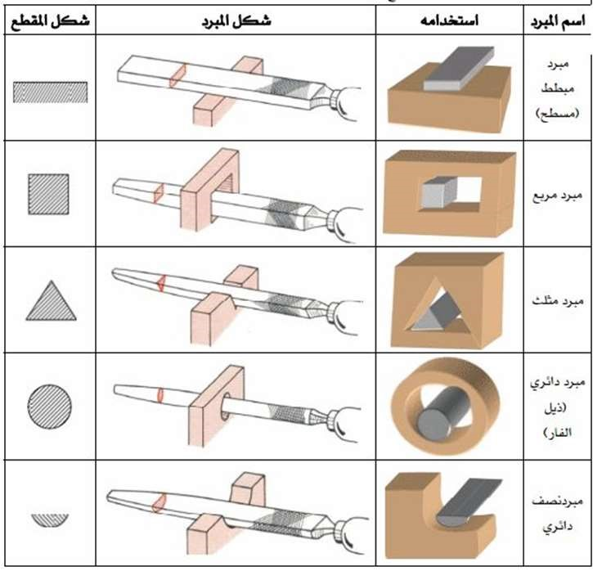

**تصنيف المبارد اليدوية:**

يمكن تصنيف المبارد اليدويه بطرق عدة بحسب:

**1-شكل الاسنان:**

**أ- الاسنان المطروقه** 1-احادي التحزيز )مفرد(

ويحتوي على صف واحد من الاسنان , و يستخدم في برادة مواد العمل الطرية

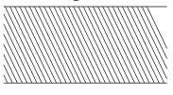

2- مزدوج التحزيز :

ويحتوي على صفين من الاسنان متقاطعان مع بعضهما , ويستخدم في برادة مواد العمل الصلبة

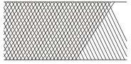

**ب - الاسنان المبشورة :-**

تكون الاسنان بارزه )محببة ( وتستخدم في برادة المواد الطرية مثل الخشب و البلاستك و الجلد

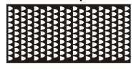

**ج- الاسنان المفروزة:**

**الاسنان المقوسة :**

تكون الاسنان متوازية لكن مقوسة تستعمل لبرادة الالمنيوم و النحاس.

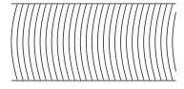

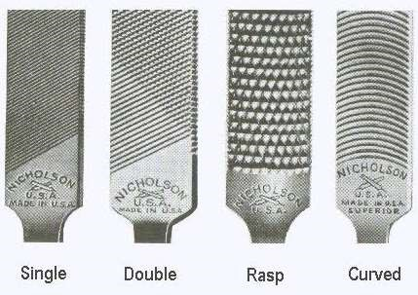

**2- ترتيب اسنان المبرد:**

ترتب اسنان المبارد يشكل لا تكون فيه الاسنان في خط مواز لمحور المبرد ) جهة القطع ( بعضها خلف بعض اذ يصعب عندها ازالة الرايش من بين الاسنان لذلك تكون الاسنان مصفوفة بخط مائل على محور البرد .

**)Drilling (الثقب**

هو عمل تجويف اسطواني بأقطار مختلفة في المشغولات و يتم ذلك باستعمال ماكنات الثقب التي يركب بها المثقاب ) البريمة ( .

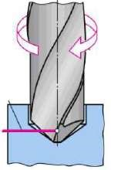

عملية الثقب **ماكنات التثقيب**

تعتبر ماكنات التثقيب إحدى الالات المهمة في الورش الميكانيكية ، حيث انه لا يمكن الاستغناء عن عمليات التثقيب في أي عملية من عمليات الانتاج الميكانيكية و هي تقسم الى عدة أنواع رئيسية منها:

1- المثقب اليدوي )المتنقل(

و الذي يستعمل للشغلات الكبيرة الحجم و التي يصعب نقلها الى الورش وهي تكون على انواع متعددة فمنها التي تعمل بالطريقة الكهربائية و منها الهوائية التي تعمل بالهواء المضغوط و اخرى يدوية وكما موضح ادناه

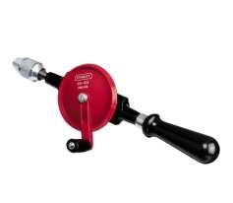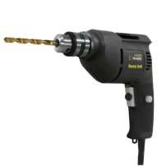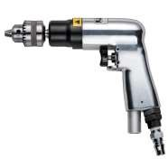

انواع المثاقب اليدوية

2- المثقب العمودي

يستعمل للشغلات المتوسطة الحجم نسبياً،وتتم التغذية فيها عادة بطريقة أوتوماتيكية أو بطريقة يدوية وتكون ذات سرعات مختلفة.

ويتركب من:

1.عمود يدور حول محوره و في طرفه الاسفل ماسكة يثبت فيها آلة الثقب ) البريمة ( و يمكن أن يتحرك هذا العمود في أثناء دورانه من أعلى للاسفل.

2.قاعدة لحمل المشغولات يوضع عليها ما يراد ثقبه .

3.المحرك الكهربائي و الذي تنتقل منه الحركة الى عمود الدوران بواسطة سيور )قوايش (

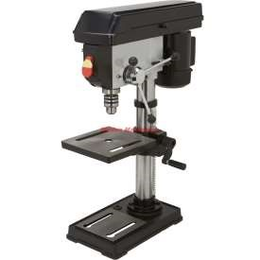

**انواع المثاقب )البرايم(**

1.**المثاقب المستقيمة** غير الشائعة الاستعمال و لها استخدامات محدودة و خاصة مثل تثقيب المعادن اللينة كالبراص و النحاس .

2.**المثاقب الحلزونية** و هي من الانواع الشائعة الاستعمال في المعامل و الورش و تصنع من صلب العدة الكاربوني او من فولاذ القطع السريع و في بعض الاحيان تستعمل اللقم الكاربيدية .

3.**مثاقب المركز** و تستعمل لعمل مراكز في الشغلات لتثبيتها في مكائن التشغيل.

**المستقيمة**

**المثاقب**

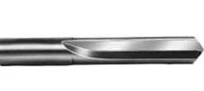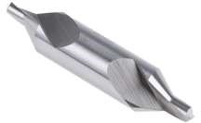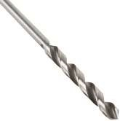

**المثاقب الحلزونية** **مثاقب المركز**

**طريقة العمل بالمثقب**

1- يتم تخطيط الشغلة وتحديد مواضع الثقوب بواسطة سنبك النقطة، ويكون موضع البنطة واضحا وعميقاً حتى يصير دليلاً لمقدمة المثقاب عند نزوله وحتى لا ينتج ترحيل )زحف الثقب( 2تثبيت المشغولات تثبيتا جيدا على منضدة المثقب ، إذ يجب تأمين قطعة العمل ضد الدوران و التطاير بالطرد المركزي لذلك توجد هناك عدة طرق لتثبيت المشغولة.

3- عمل الثقب :يبدأ النزول تدريجيا على قطعة العمل في الموقع الذي تم تحديد موضع الثقب فيه

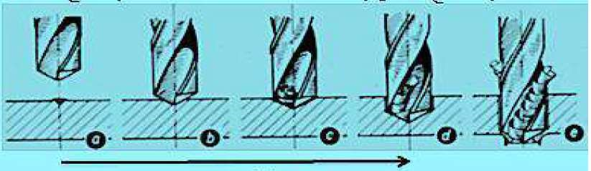

مراحل التثقيب

**اسئلة المناقشة**

1. ما المقصود بعملية البرادة؟
2. ما هو تعريف المبرد؟
3. ما هي العوامل المؤثرة على اختيار المبرد؟
4. ما هي انواع المبارد؟
5. ما هو الثقب وما هي انواع ماكنات التثقيب؟
6. ما هي انواع المثاقب )البرايم(؟